國立嘉義大學生物機電學系專題演講活動花絮
演講時地 | 110年03月15日 工程館二樓206教室
演講者/題目 | 嘉義大學資訊管理學系 張宏義教授  利用人工智慧進行鳳梨生長勢辨識
活動花絮 | 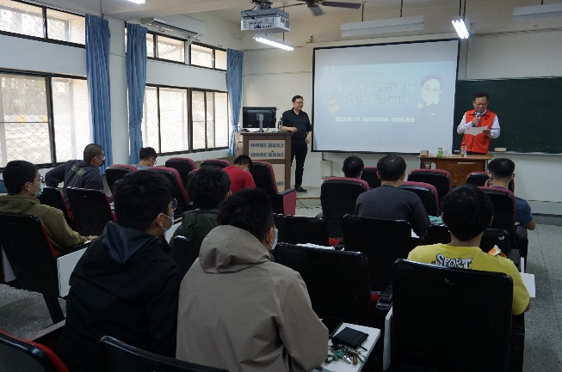 | 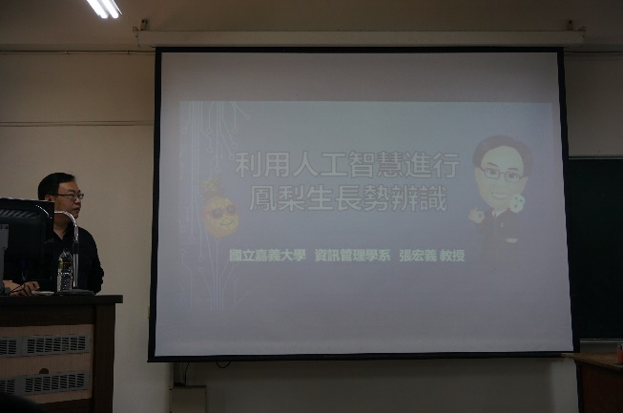
 | 介紹演講者畫面 | 張宏義教授演講畫面
 | 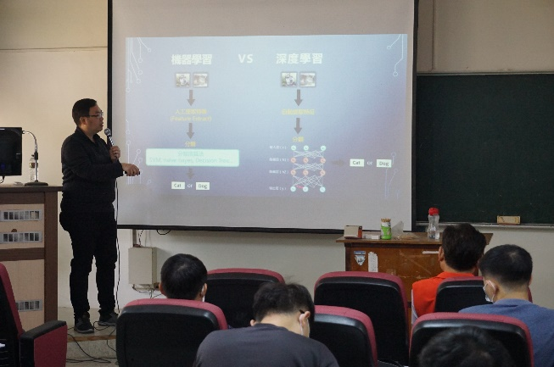 | 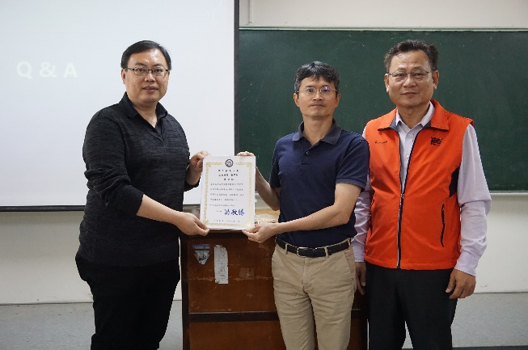
 | 張宏義教授演講畫面 | 頒發感謝狀畫面

